# Conversii

## Conversia nr. întregi prin împărțiri succesive

* calculele se efectuează în baza sursă (10)
* nr. se împarte cu baza destinație => cât și rest
* câtul se împarte cu baza destinație => cât și rest
* …
* până când câtul =0
* se iau resturile în ordinea inversă => nr. în baza destinație

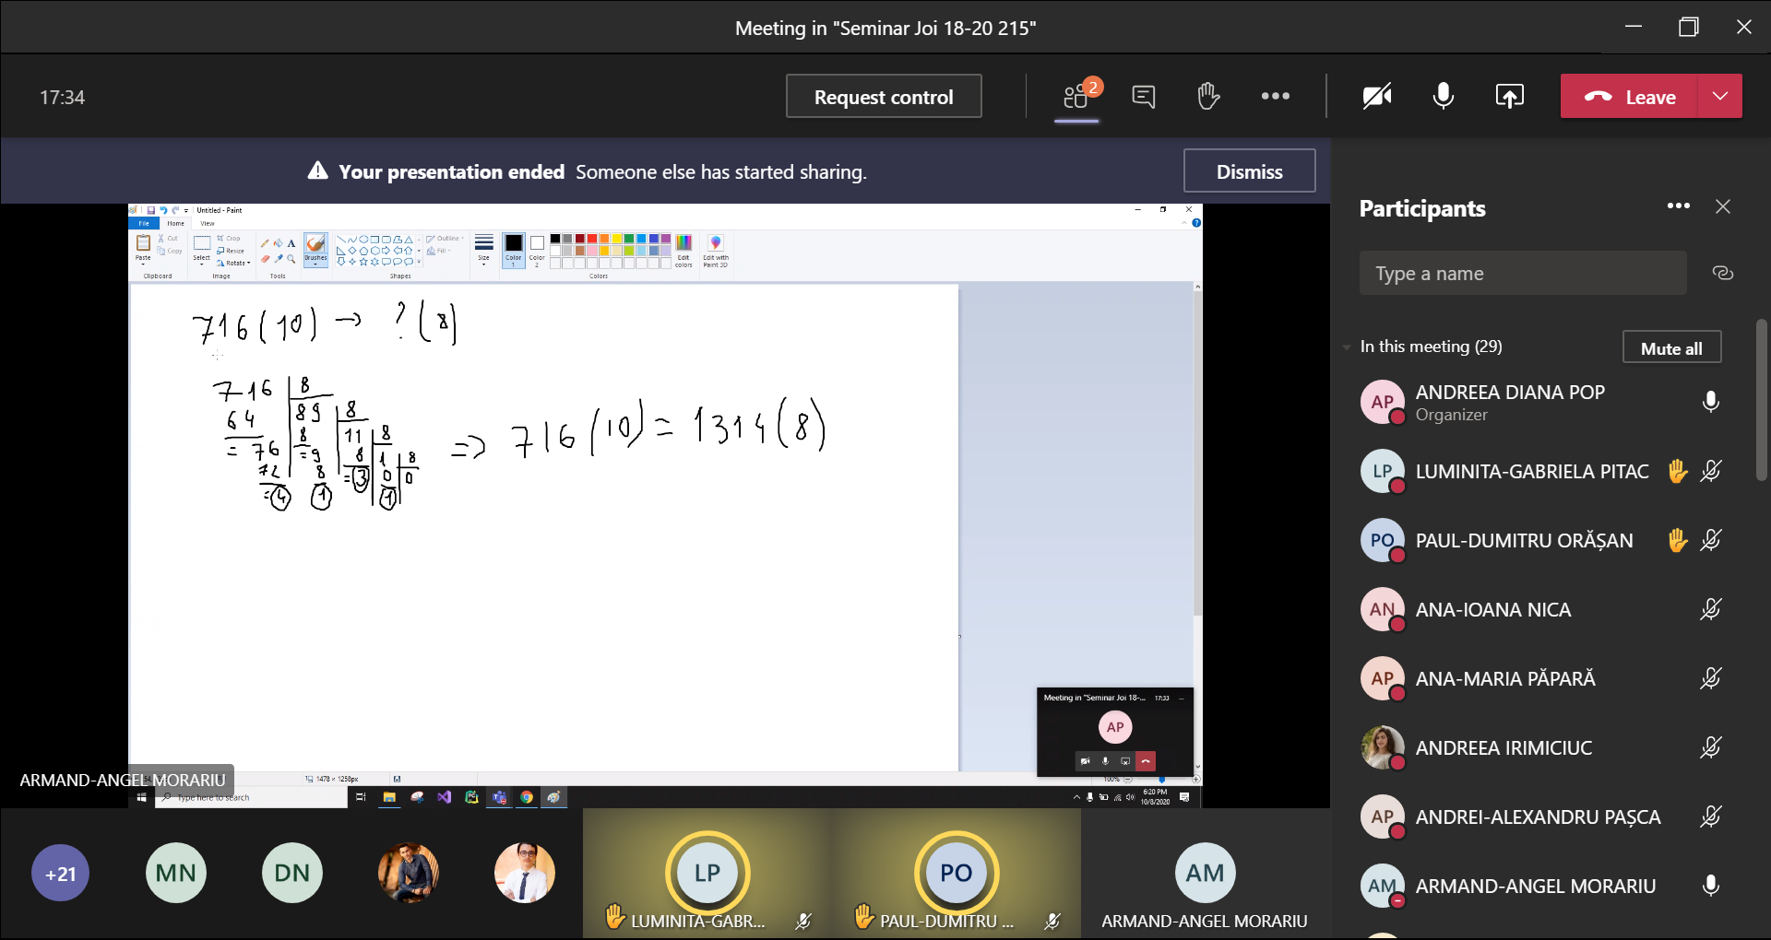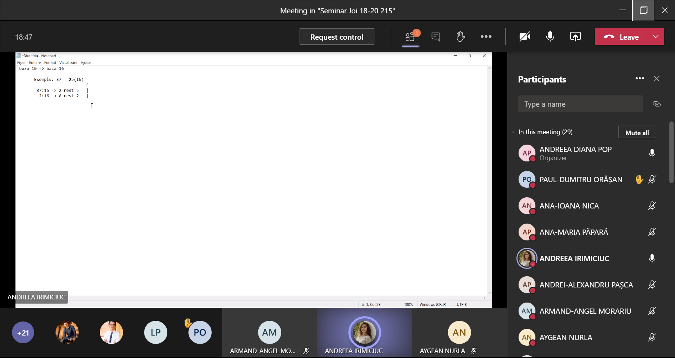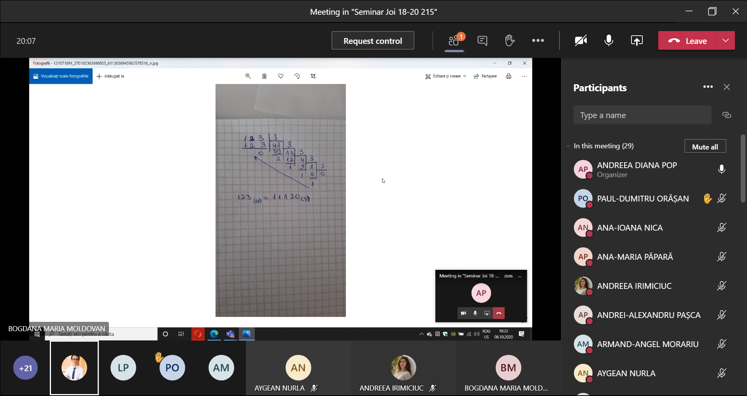

## Conversia nr. subunitare prin înmulțiri succesive

* calculele se efectuează în baza sursă (10)
* nr. se înmulțește cu baza destinație => parte întreagă și o parte fracționară
* partea fracționară se înmulțește cu baza destinație => parte întreagă și o parte fracționară
* …
* până când partea fracționară =0 Ú se repetă partea fracționară Ú s-au obținut suficiente cifre
* se iau părțile întregi în ordinea obținerii => nr. în baza destinație

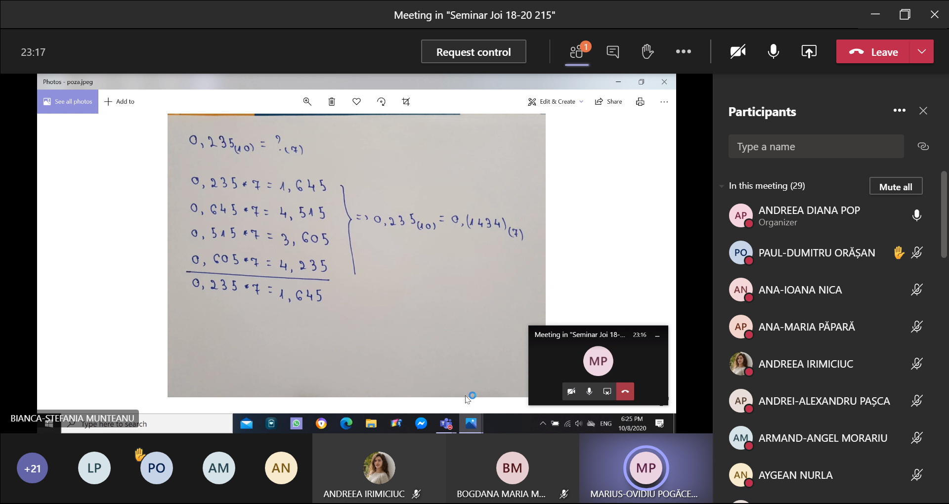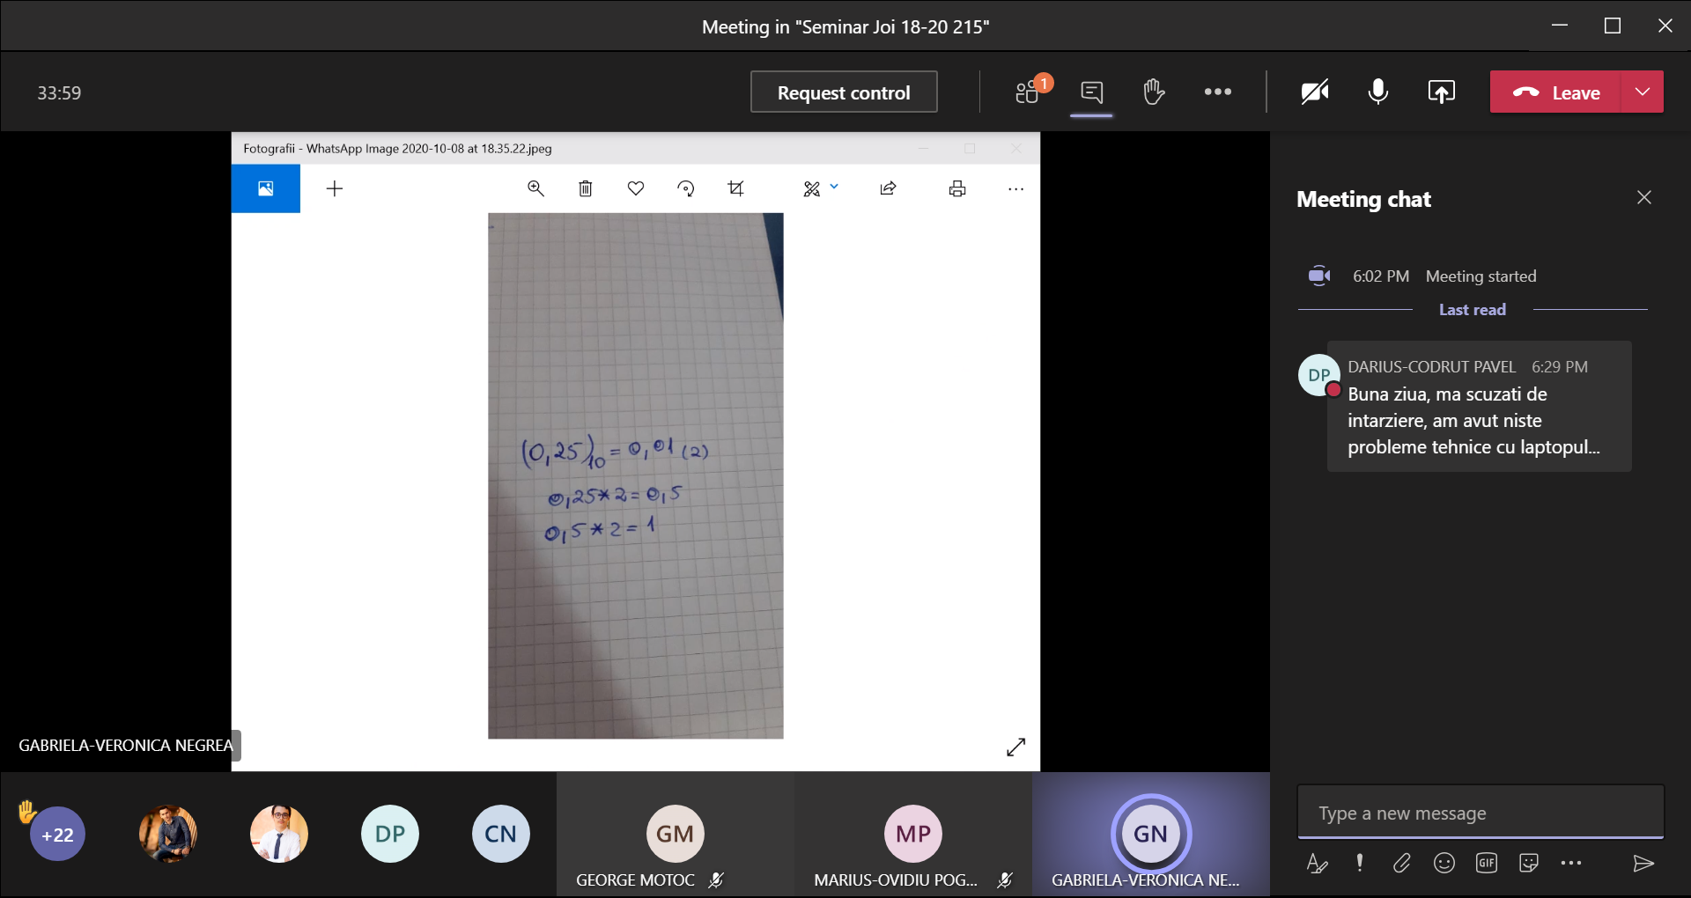

Cu exact 3 cifre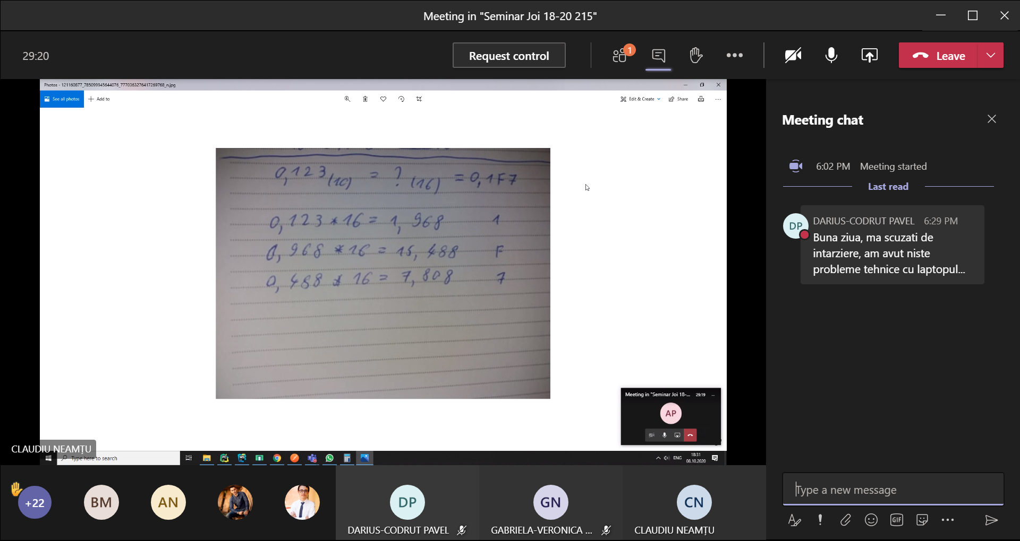

**(16)**

## Conversia prin substituție

* calculele se efectuează în baza destinație (10)

*an an*-1 …*a*1 *a*0, *a*-1 *a*-2 …*a*-*m* (*p*) = (*an*\**pn* +*an*-1\**pn*-1 +…+*a*1 \**p*1+*a*0\**p*0 +*a*-1\**p*-1+*a*-2\**p*-2 +…+*a*-*m*\**p*-*m*)(10)

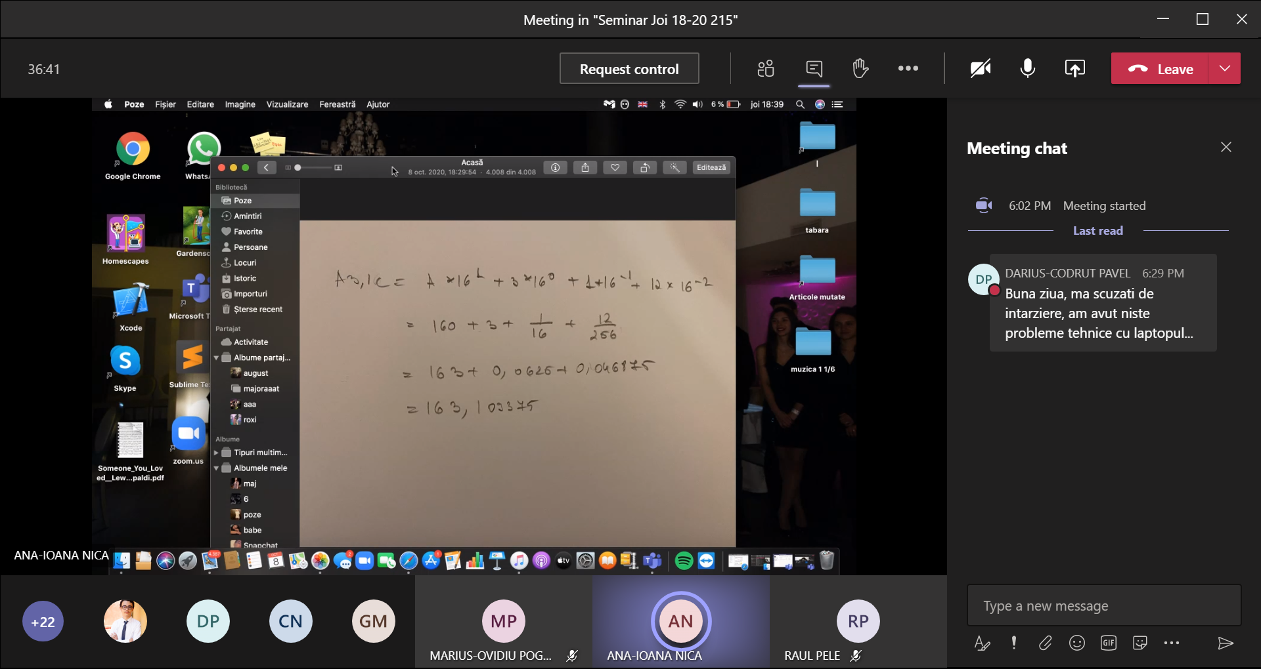

(10)

(16)

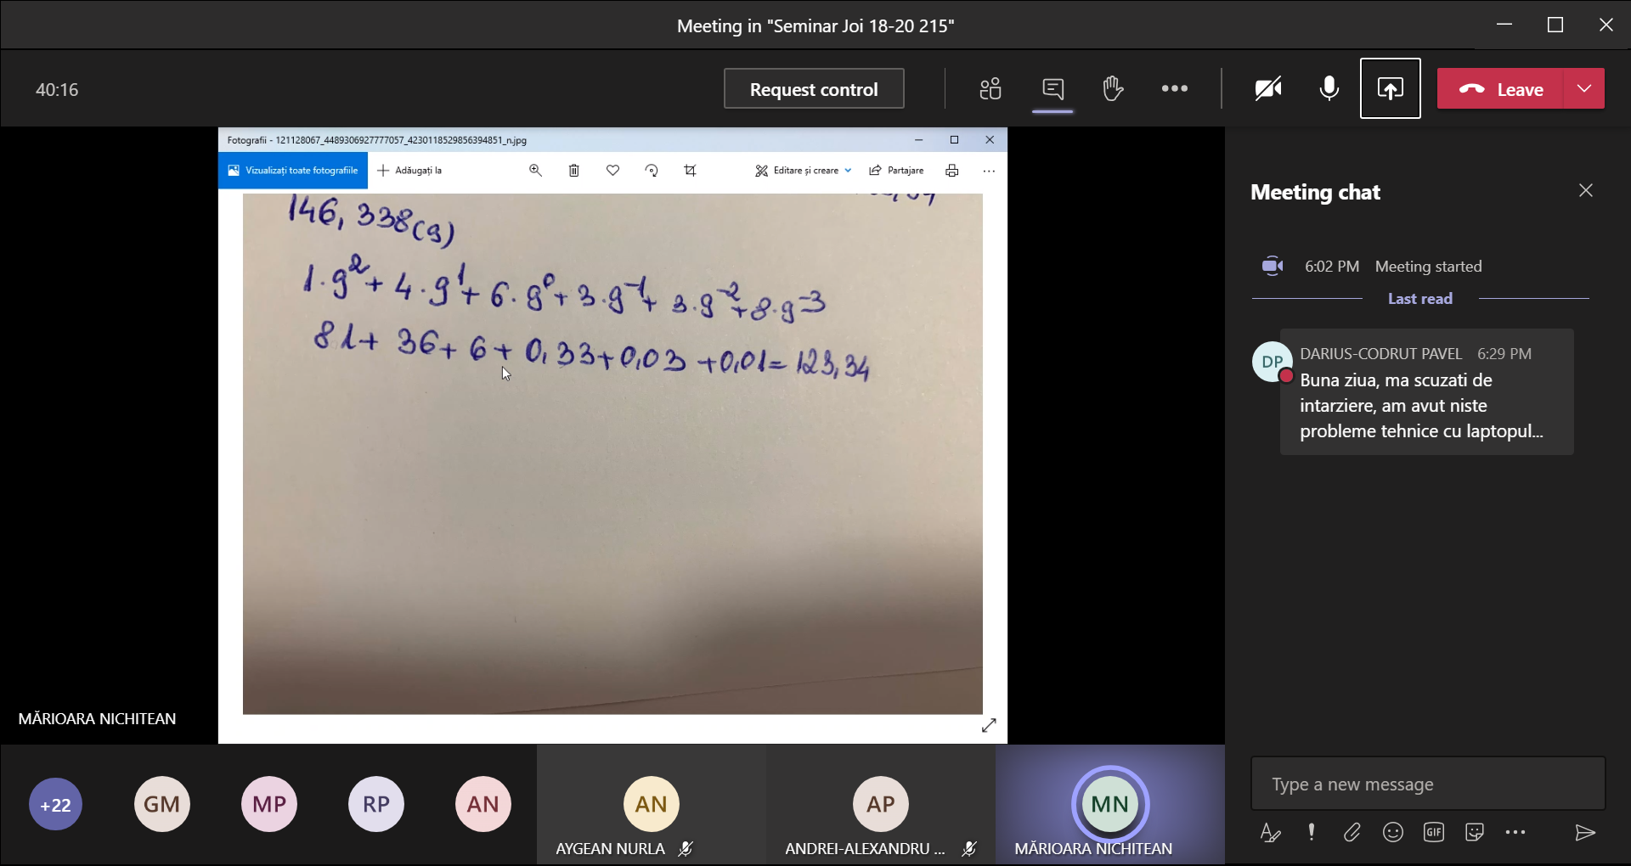

## Conversii rapide

între bazele 2, 4, 8, 16

* 2->4=22 / 8=23 / 16=24
  + se pornește de la virgulă spre stânga și spre dreapta
  + se grupează câte k (2k = baza destinație)
  + dacă e cazul se adaugă 0 la începutul/sfârșitul nr.
  + e convertește fiecare grup la cifra corespunzătoare din baza destinație (pe baza tabelului)
* 4=22 / 8=23 / 16=24->2
  + se înlocuiește fiecare cifră cu grupul de k cifre corespunzător din tabel

|  |  |  |  |  |  |  |  |
| --- | --- | --- | --- | --- | --- | --- | --- |
| 2 | 4=22 |  | 2 | 8=23 |  | 2 | 16=24 |
| 00 | 0 |  | 000 | 0 |  | 0000 | 0 |
| 01 | 1 |  | 001 | 1 |  | 0001 | 1 |
| 10 | 2 |  | 010 | 2 |  | 0010 | 2 |
| 11 | 3 |  | 011 | 3 |  | 0011 | 3 |
|  |  |  | 100 | 4 |  | 0100 | 4 |
|  |  |  | 101 | 5 |  | 0101 | 5 |
|  |  |  | 110 | 6 |  | 0110 | 6 |
|  |  |  | 111 | 7 |  | 0111 | 7 |
|  |  |  |  |  |  | 1000 | 8 |
|  |  |  |  |  |  | 1001 | 9 |
|  |  |  |  |  |  | 1010 | A |
|  |  |  |  |  |  | 1011 | B |
|  |  |  |  |  |  | 1100 | C |
|  |  |  |  |  |  | 1101 | D |
|  |  |  |  |  |  | 1110 | E |
|  |  |  |  |  |  | 1111 | F |
|  |  |  |  |  |  |  |  |

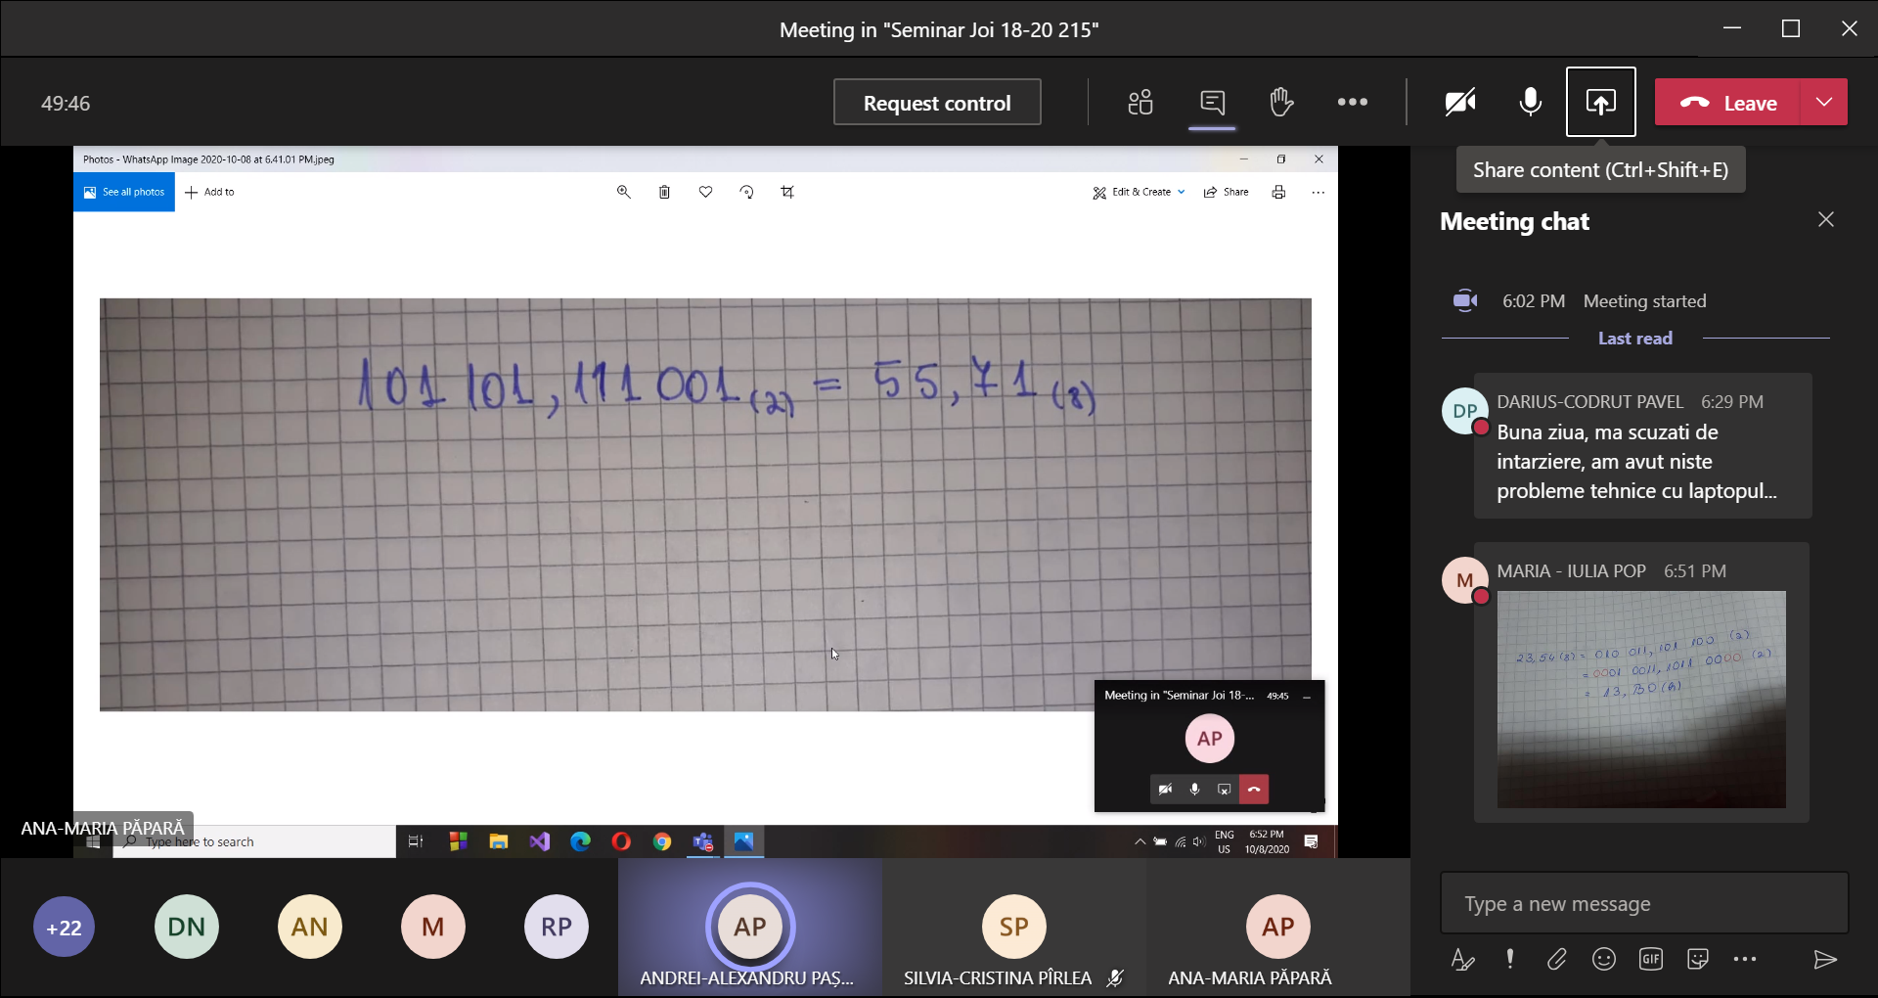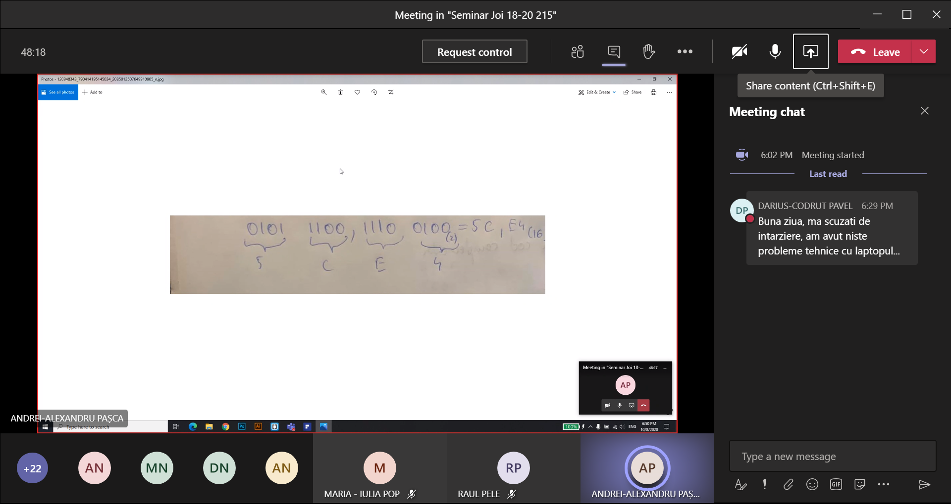





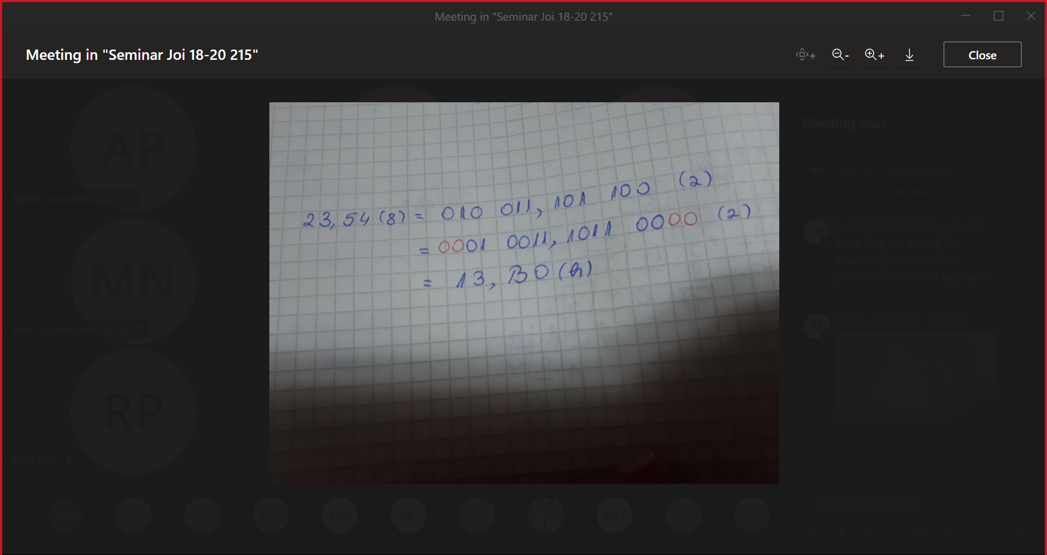

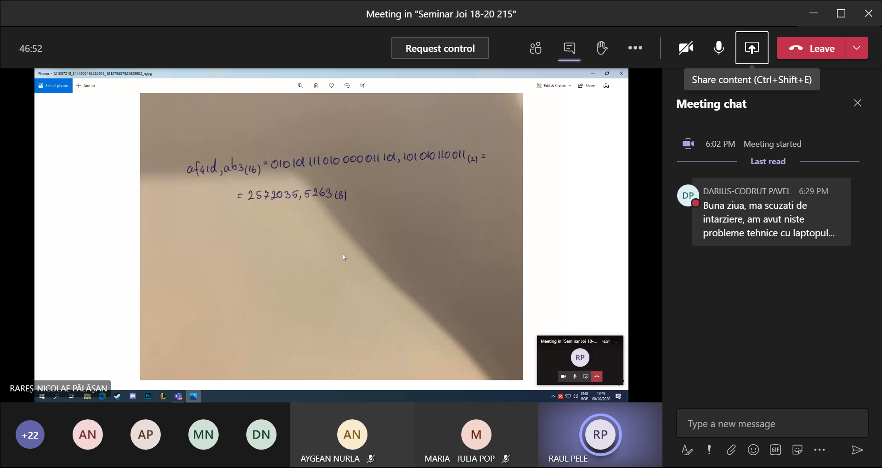

## Conversia utilizând o bază intermediară

*an* *an*-1 …*a*1 *a*0, *a*-1 *a*-2 …*a*-m (*p*)=?(*q*)

Se poate utiliza baza intermediară 10:

* Prin substituție

*an* *an*-1 …*a*1 *a*0, *a*-1 *a*-2 …*a*-*m* (*p*)= *bx* *bx*-1 …*b*1 *b*0, *b*-1 *b*-2 …*b*-*y*(10)

* Prin împărțiri succesive

*bx* *bx*-1 …*b*1 *b*0 (10) =*c*l *c*l-1 …*c*1 *c*0 (*q*)

* Prin înmulțiri succesive

0, *b*-1 *b*-2 …*b*-*y*(10)=0 , *c*-1 *c*-2 …*c*-*k* (*q*)

*an an*-1 …*a*1 *a*0, *a*-1 *a*-2 …*a*-*m* (*p*)=*c*l *c*l-1 …*c*1 *c*0, *c*-1 *c*-2 …*c*-*k* (*q*)

*an* *an*-1 …*a*1 *a*0, *a*-1 *a*-2 …*a*-*m* (2)=?(10)

Se poate utiliza baza intermediară putere a lui 2 ( *p* ):

* Prin conversii rapide

*an an*-1 …*a*1 *a*0, *a*-1 *a*-2 …*a*-*m* (2)= *bx bx*-1 …*b*1 *b*0, *b*-1 *b*-2 …*b*-*y*(*p*)

* Prin substituție

*bx* *bx*-1 …*b*1 *b*0, *b*-1 *b*-2 …*b*-*y*(*p*) = *cl* *cl*-1 …*c*1 *c*0, *c*-1 *c*-2 …*c*-*k* (10)

*an an*-1 …*a*1 *a*0, *a*-1 *a*-2 …*a*-*m* (2)=*c*l *cl*-1 …*c*1 *c*0, *c*-1 *c*-2 …*c*-*k* (10)

*an an*-1 …*a*1 *a*0, *a*-1 *a*-2 …*a*-*m* (10)=?(2)

Se poate utiliza baza intermediară putere a lui 2 (*p* ):

* Prin împărțiri succesive

*an an*-1 …*a*1 *a*0(10) = *bx* *bx*-1 …*b*1 *b*0 (*p*)

* Prin înmulțiri succesive

0, *a*-1 *a*-2 …*a*-*m* (10)=0 , *b*-1 *b*-2 …*b*-*y* (*p*)

* Prin conversii rapide

*bx bx*-1 …*b*1 *b*0, *b*-1 *b*-2 …*b*-*y* (*p*)= *c*l *cl*-1 …*c*1 *c*0, *c*-1 *c*-2 …*c*-*k* (2)

*an an*-1 …*a*1 *a*0, *a*-1 *a*-2 …*a*-*m* (10)=*c*l *cl*-1 …*c*1 *c*0, *c*-1 *c*-2 …*c*-*k* (2)

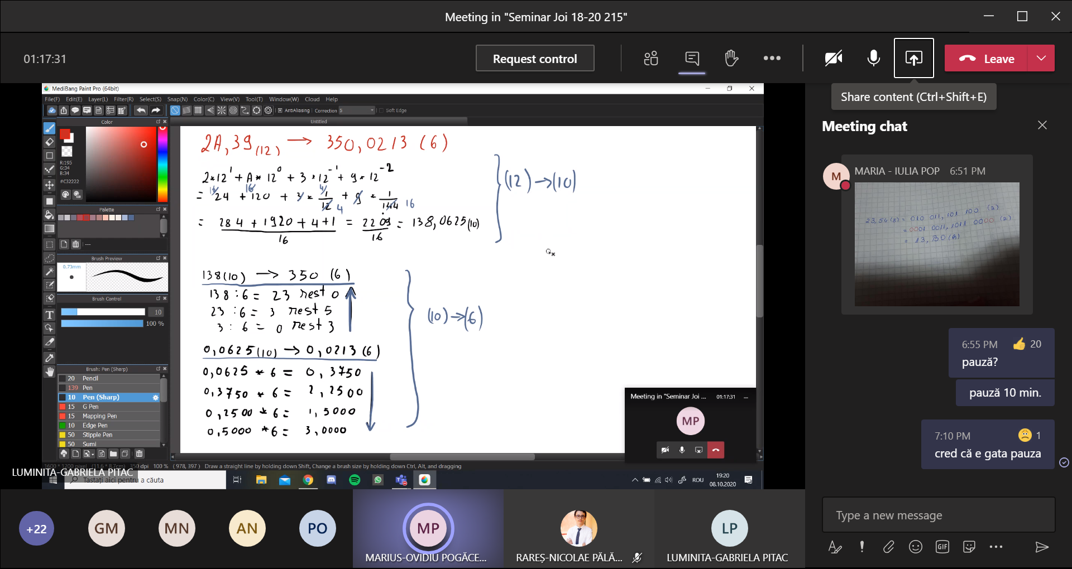

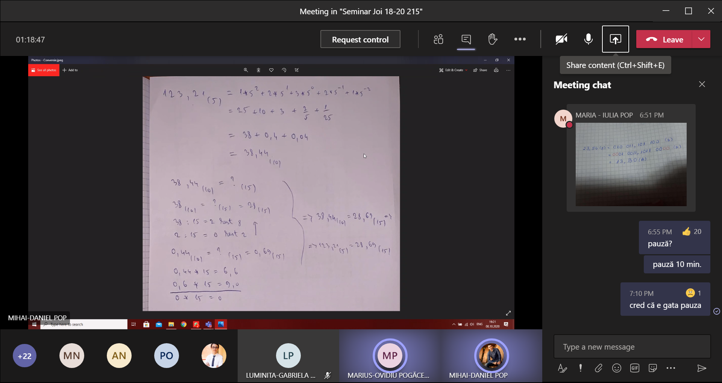

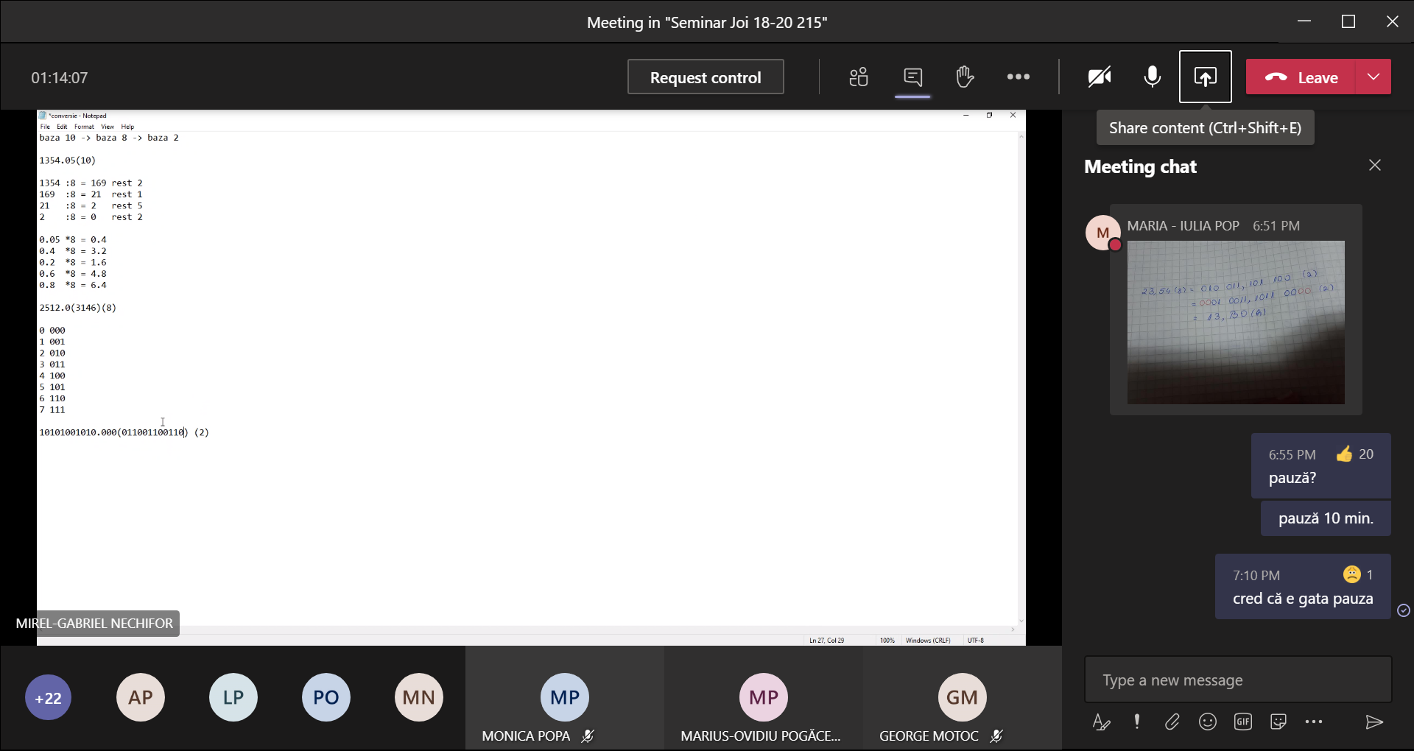

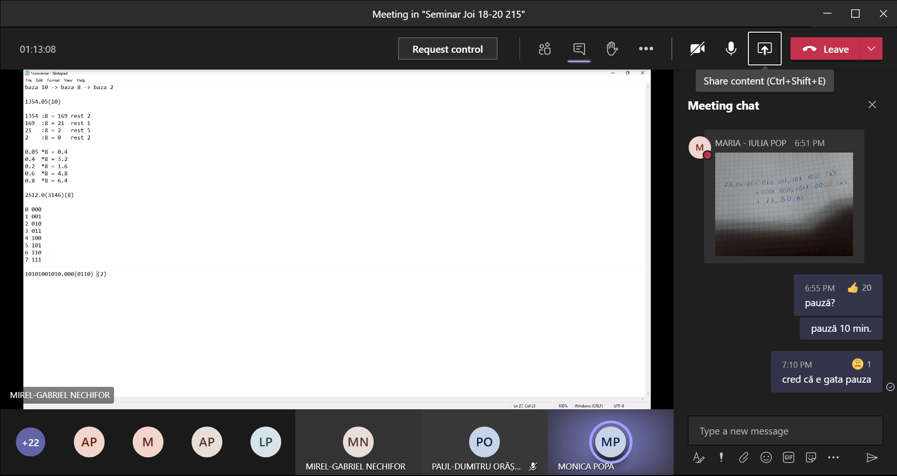

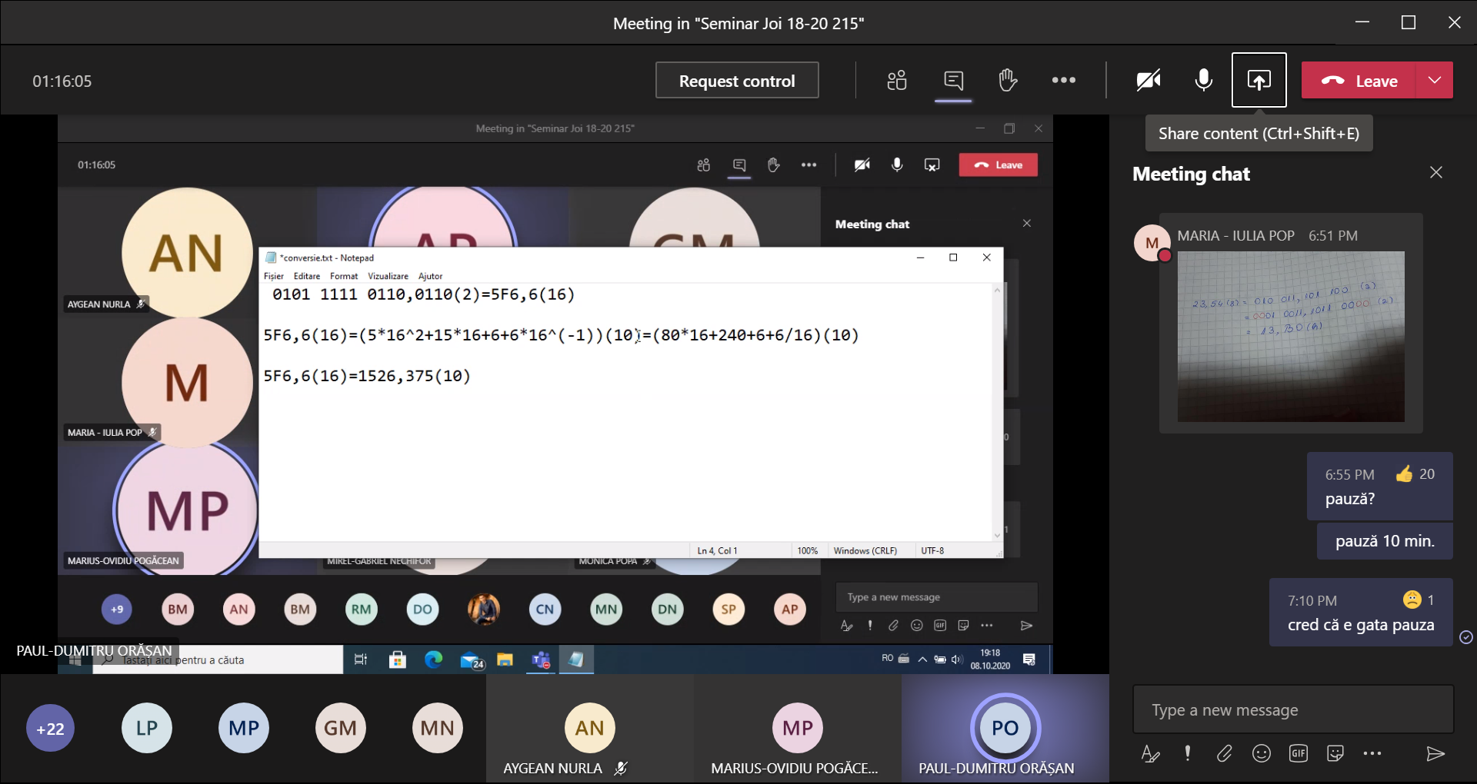

Conversie direct:2101,22(3)=?(7)

Substituție – calcule în baza 7

3 2 1 0 -1 -2

2101,22(3)=(2*33+1*32+0*31+1*30+2*3-1+2*3-2)(7)=

3*3=9(10) =12(7)

9:7=1 rest 2

1:7=0 rest 1

12(7)*3(7)=36(7) (33)

36(7)*2(7)=105(7)

2101,22(3)=(105+12+0+1+(2*3+2)*3-2)(7)=(121+11/12)(7)=121,(613) (7)

Tabelă de înmulțiri pt. 12(7)

12(7)*0(7)=0(7)

*1(7)=12(7)

*2(7)=24(7)

*3(7)=36(7)

*4(7)=51(7)

*5(7)=63(7)

*6(7)=105(7)

În baza 7:

11(7) : 12(7) = 0,(613) (7)

0

110

105

20

12

50

36

110